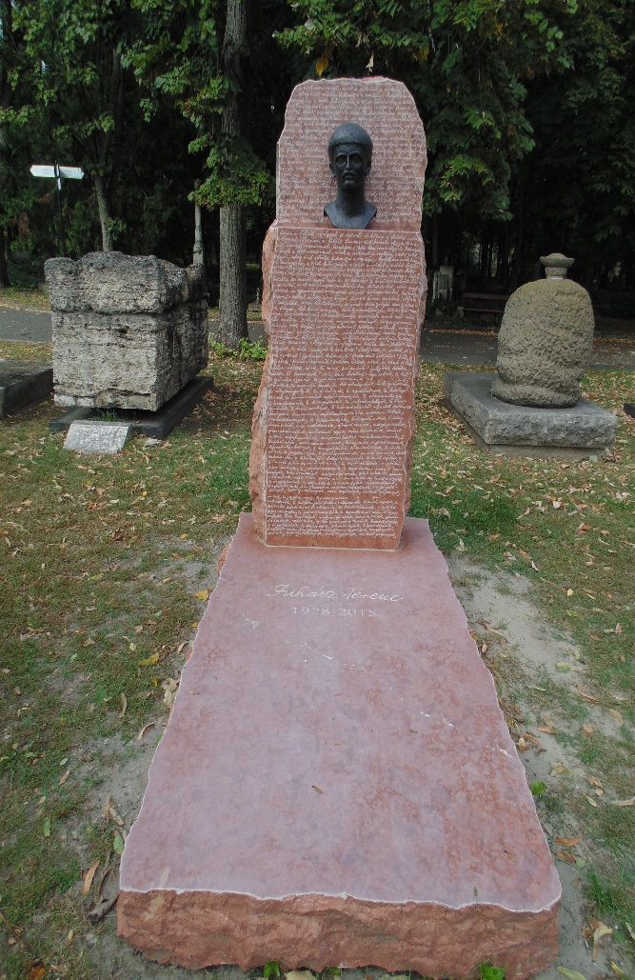
Juhász Ferenc
Esti könyörgés
(részlet)
…
Mert élni, tenni azt ami
nem a semmi, de a valami!
Házra rátenni a tetőt.
Aztán várni a temetőt.

Aztán majd úgyis földbe szállok,
befogadnak az óceánok,
mint öreg hajót a dörgő víz-árok,
rakétával kilőtt tengeralattjárót.

Tengeralattjáróm deszka-koporsó.
Jajtalan süllyedésem az utolsó.
S fölöttem a Mindenség virágzik.
Földgolyó-síromon szöcske cikázik.
…
(2010)

